“다시, 창조와 혁신으로”…한미그룹, 2030 중장기 비전 발표

한미그룹, ‘듀얼 모멘텀’ 성장 전략으로 그룹사 역량 총결집...2030년 매출 5조원 목표
한미약품, 헬스케어 사업 확장 및 비만·항노화 신약으로 글로벌 도약...기업 가치 극대화
주주환원율 최대 30%까지 확대 등 지속가능한 한미그룹사 주주친화정책도 함께 발표

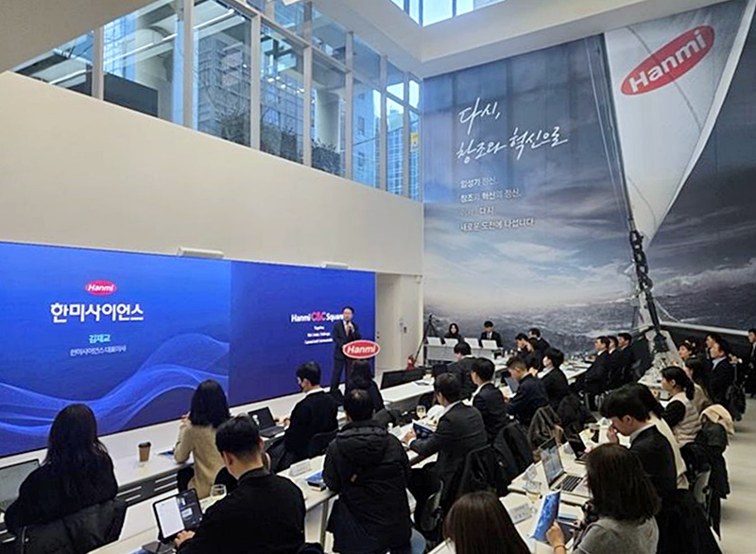<사진> 4일, 한미그룹 기업설명회 ‘Hanmi Vision Day’에서 한미사이언스 김재교 부회장이 성장 전략을 발표하고 있다.

(2025년 12월 4일) 한미그룹이 ‘다시, 창조와 혁신’을 캐치프레이즈로 한 ‘장기 뉴 비전’을 공개했다.

한미그룹은 4일, 최근 서울 송파구 방이동 본사 인근에 신축한 ‘한미 C&C 스퀘어’에서 주요 증권사 애널리스트 및 투자자 대상의 기업설명회 ‘Hanmi Vision Day’를 열고, 비만과 안티에이징, 디지털헬스케어, 로보틱스 등 4가지 핵심 영역 중심의 2030 성장 전략 로드맵을 발표했다.

기업설명회에는 한미사이언스 대표이사 김재교 부회장과 한미약품 대표이사 박재현 사장, JVM 이동환 대표, 한미약품 R&D센터장 최인영 전무 등 전문경영인이 참석해 직접 발표했으며, 한미그룹 임주현 부회장도 함께 참석해 오늘 자리에 무게감을 더했다.

이날 한미그룹은 탄탄한 토대(Fundamental)에 혁신(Innovative)을 더한 ‘듀얼 모멘텀(Dual Momentum) 전략’을 기반으로 이전보다 더욱 가속화한 성장에 주력하겠다는 포부를 밝혔다. 현재 한미가 구축한 ‘Fundamental Growth’에 ‘Innovative Growth’ 전략을 더해 2030년 계열사 합산 매출 5조 원을 달성하겠다는 게 이날 설명회의 핵심이다.

■ 한미사이언스, 사업 포트폴리오 확장해 성장 동력 강화한다

한미사이언스는 기존 사업구조를 신약 및 바이오 중심의 ‘한미약품’(북경한미·한미정밀화학)과 ‘한미약품 외 사업군(JVM·온라인팜·의료기기·컨슈머헬스케어)’으로 재편한 성장 전략을 제시했다.

이를 실현하기 위해 한미그룹은 지주회사 한미사이언스 내에 그룹의 미래 사업 발굴과 전략적 성장 기회를 극대화하는 ‘기획전략본부’와 ‘Innovation본부’를 신설했다. 두 본부는 김재교 부회장이 직접 구축한 조직으로, 그룹의 전략 실행 컨트롤타워 역할을 수행하고 있다.

새롭게 재편된 사업구조는 약품 사업과 Medtech&Healthcare 사업에서 각각 균형있게 추진된다. 약품 사업은 한미약품 주도로 자체 개발하는 신약과 지주사 주도의 혁신 성장 전략을 동시에 구현함으로써 First-in-Class와 Best-in-Class 신약 개발을 확대해 나간다는 계획이다.

Medtech&Healthcare 사업은 한미그룹 각 계열사와 사업본부가 주도적으로 신성장 및 관련 사업 진출 전략을 탐색하는 동시에 지주사의 M&A 전략과 시너지를 내면서 사업 영역을 보다 확장시킬 수 있을 전망이다.

한미사이언스 계열사 JVM은 의약품 조제 자동화 장비 중심에서 로보틱스 기반의 신규 자동화 솔루션 영역으로 확장해 나가고, ▲한미사이언스 의료기기 분야에서는 수술용 치료재료 외에도 기구와 기계 등으로 영역을 넓히면서 글로벌 유통망 확장에도 주력한다. ▲한미그룹 의약품 유통기업 온라인팜은 약국과 병원을 연계한 디지털 플랫폼 관련 신사업을 확대할 계획이다.

한미그룹은 해외 지역별 주요 거점을 구축해 글로벌 시장 진출에도 속도를 낼 전망이다. 미국을 최우선 진출 거점으로 확보하고, JVM 중국 생산법인을 설립한 이후, 유럽과 중동·남미·동남아 등 글로벌 시장 공략을 가속화할 계획이다. 또 한미사이언스는 헬스케어 사업 확장에도 적극 나설 계획이다. 한미사이언스 주력 제품인 ‘완전두유’는 신소재가 적용된 기능성 무가당 두유로 제품군을 확대하고, 식품 분야에서는 어린이 영양제 등 키즈 제품 라인업을 확장하며, 의료기기 사업 부문에서는 수술용 치료재료 품목 확장 및 치료기기 영역으로 진출해 나갈 계획이다.

향후에는 컨슈머헬스 영역으로 사업을 더욱 확장해 ▲새로운 뷰티케어 브랜드 런칭 ▲케어푸드 시장 진출 ▲건강기능식품 브랜드를 육성하며, 의료기기 분야에서는 체외진단, 최소침습 치료기기, 노인용 의료∙보조기기 등 ‘의료기기 신규사업 진출’ 등 차별화된 B2C 브랜드 기반의 신사업 진출을 가속화한다.

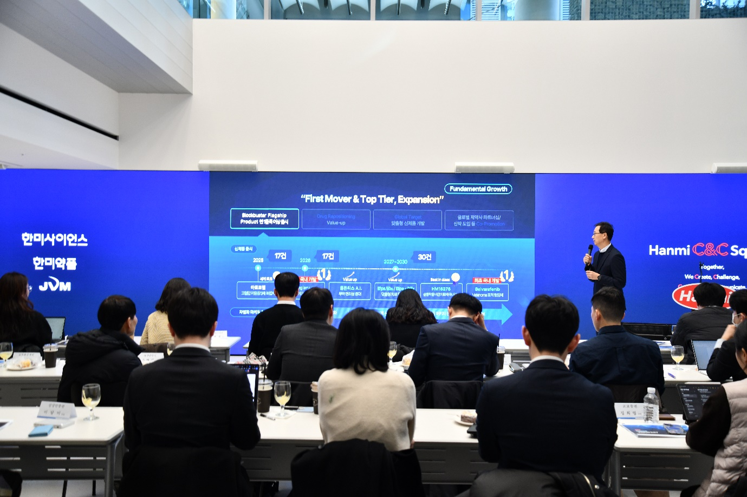
한미사이언스 대표이사 김재교 부회장은 “이번 사업 포트폴리오 재편은 한미그룹 성장축을 다변화해 미래 경쟁력을 강화하기 위한 전략적 선택”이라며 “핵심 사업인 신약·바이오 역량은 더욱 고도화하고, 약품 외 사업군은 새로운 성장동력을 창출해 그룹의 사업 연계 구조를 확장해 나가겠다”고 말했다.
<사진> 4일, 한미그룹 기업설명회 ‘Hanmi Vision Day’에서 한미약품 박재현 대표가 성장 전략을 발표하고 있다.

■ 한미약품, 한국 넘어 글로벌 Top tier 제약사로 도약

한미약품은 2030년 국내 매출 1.9조, 해외 매출 1조 원 등 총 2.9조 원의 목표 매출 달성을 다짐했다. Fundamental 측면에서는 연 매출 100억 원 이상의 가치를 지닌 한미를 대표할 수 있는 제품을 매년 1건 이상 출시하는 것이 목표다.

올해 출시한 세계 최초 1/3 저용량 항고혈압제 ‘아모프렐’을 시작으로 국내 제약사 최초의 GLP-1 계열 비만 치료제 ‘에페글레나타이드’, ‘롤론티스 오토인젝터(Auto-Injector)’ 등과 같은 여러 제품을 블록버스터 의약품을 뛰어 넘는 플래그십(Flagship) 제품으로 육성해 나간다는 방침이다.

Innovative 전략에서는 기존에 한미가 보유한 개발 기획과 임상 역량을 적극 활용해 글로벌 시장을 타겟으로 한 해외 진출 포트폴리오를 구축해 나갈 계획이다. 이를 위해 글로벌 특허 만료 품목을 타깃으로 한 맞춤형 신제품을 선제적으로 개발하고 해외 시장에 진출할 계획이다.

아울러 글로벌 제약사와의 파트너십과 공동 마케팅도 적극적으로 추진하며 사업적 우위를 강화한다. 한미는 현재 삼성바이오에피스, 베링거인겔하임 등과 공동 판매 체계를 구축하고 있으며, 향후 글로벌 제약사와의 파트너십도 더욱 확대해 나갈 계획이다.

■ 비만-노화 간 공통 병리기전 활용…항노화·역노화 분야 글로벌 리딩

한미그룹의 미래가치를 담당하는 한미약품 R&D센터는 ‘Shaping the Future of Aging’이라는 비전을 주제로 건강한 고령화의 미래를 선도하기 위한 전략을 발표했다.

한미약품 R&D센터장 최인영 전무는 GLP-1 약물이 비만 치료를 넘어 염증, 신경염증 감소를 통해 노화를 지연시킬 수 있다는 최근 연구 흐름을 소개하며, “한미약품은 항암 신약 개발뿐 아니라, 비만을 세분화한 맞춤형 치료제 개발에 집중하는 동시에 항노화 연구까지 폭넓게 확장해 나갈 것”이라고 말했다.

이를 위해 인공지능(AI), 바이오인포매틱스(BI), 오믹스(Omics) 등의 첨단 R&D 인프라를 구축해 신규 타깃 발굴 및 다양한 모달리티 기반의 연구 역량을 한층 강화할 예정이다. 더불어 혁신 항암신약 개발과 함께 ‘H.O.P 프로젝트’의 고도화와 ‘항노화·역노화’ 분야 연구에 주력해 나갈 계획이다.

‘H.O.P 프로젝트’의 차세대 삼중작용제 ‘HM15275’는 비만 수술 수준의 효력을 기대​하고 있으며, 근육량 증가라는 체중 감량의 질적 개선을 목표로 하는 신개념 비만치료제 ‘HM17321’도 순조롭게 개발하고 있다. 나아가 한미약품은 비만과 노화 간 공통 병리기전을 활용해 항노화 효과를 추가로 규명해 나갈 계획이다.

‘항노화·역노화 프로젝트’의 경우 치료의 가능성을 검증하는 툴로써 인크레틴 기반 약물이 주요한 역할을 할 것으로 내다봤다. 2030년경에는 항암, 비만 및 대사성 질환을 넘어 항노화·역노화 연구로의 확장이 한미약품의 새로운 도약 시기가 될 것으로 전망했다.

한미약품 박재현 대표는 “한미약품은 R&D 영향력을 강화하며 근거중심의 차별화 마케팅으로 주력 품목 시장 확대를 통한 안정적인 성장을 이뤄 나가고 있다”며 “2030년을 향한 R&D 중심의 장기 성장 전략을 흔들림 없이 추진해, 항암과 비만을 넘어 항노화·역노화 연구로의 확장이 인류의 구조적 문제를 해결하는 의약품으로 향후 글로벌 제약 시장의 실질적인 변화를 만들어내는 기업이 되겠다”고 말했다.

■ JVM, 국내 ATDPS No.1 넘어 글로벌 자동화 솔루션 기업으로 도약

의약품 자동 조제 솔루션 분야 글로벌 기업인 JVM(한미사이언스 계열사)은 국내 시장을 넘어 글로벌 자동화 솔루션 기업으로 도약하겠다는 목표를 제시했다. 올해 JVM 매출은 약 1700억 원으로 예상되며, 2030년 5000억 원까지 약 3배, 연평균으로는 24%의 성장 목표를 수립했다.

Fundamental 측면에서는 국내뿐만 아니라 글로벌 시장 경쟁력을 높이기 위해 2028년까지 10가지 신제품을 개발하는 것을 목표하고 있다. 국내 고객을 대상으로는 신제품 출시를 통해 포트폴리오를 확장하고, 해외 고객 대상으로는 시장 맞춤형 기능을 보완한 제품개발을 통해 포트폴리오를 확장할 계획이다.

JVM이 독자 개발한 로봇팔 적용 차세대 자동 의약품 조제기 ‘메니스(MENITH)’를 중심으로 시장경쟁력 강화하는 한편, 생산능력 확장으로 양적 성장과 함께 스마트 팩토리를 기반으로 한 질적 경쟁력까지 확보해 나갈 계획이다.

나아가 Innovative 측면으로는 ‘신사업 확장’과 ‘연관 사업 진출’ 두 가지 전략을 수립했다. 최근 JVM이 출시한 바이알(Vial) 포장 제품인 ‘카운트메이트(Countmate)’와 블리스터카드(Blister Card) 포장 제품인 ‘DOB’의 신기능을 추가한 신제품을 개발하는 등 포트폴리오 다변화로 매출 볼륨을 지속적으로 키워 나갈 전망이다.

뿐만 아니라, 로보틱스 및 헬스케어 분야와의 전략적 제휴와 M&A를 통해 사업영역을 지속적으로 확장할 계획이다. ATDPS에 다관절 로봇을 적용한 메니스를 개발하고, 전자동 포장 검수 시스템 ‘VIZEN’에 AI 딥러닝 알고리즘을 접목한 ‘VIZEN-EX’ 개발 경험을 토대로 향후 ATDPS, 바이알, 블리스터 등 주요 제품군 전반에 로보틱스 기술을 적용해 제품 경쟁력과 솔루션 완성도를 향상시켜 나갈 계획이다.

■ 미래 성장 위한 투자, 기업가치 강화 ‘주주가치 제고’

이날 기업설명회에서는 주주가치 제고를 위한 한미그룹 차원의 다양한 주주친화 정책들도 공개됐다.

한미그룹의 올해 총 매출은 약 2조 원 수준으로 예상되는 가운데, 2030년에는 계열사 합산 매출 5조 원 달성을 목표로 하고 있다. 이는 연평균 약 20%의 성장률(CAGR)에 해당하는 수치로, 기존 사업 성장 및 혁신 사업 성장 목표가 함께 이루어져야만 달성할 수 있는 도전적인 목표다.

먼저, 지주사 한미사이언스는 2030년까지 영업이익률 25% 이상을 계획하고 있다. 의료기기 및 뷰티케어 영역에서의 고부가가치 사업 확장과 그룹 계열사의 성장 견인을 통해 달성할 수 있을 것으로 예상된다.

한미약품은 20% 이상의 영업이익률을 목표로, 글로벌 수준의 R&D 역량을 바탕으로, 라이선스 아웃 성공과 국내외 블록버스터 신약 출시를 통해 달성해 나갈 계획이다. JVM 역시 20% 이상의 영업이익률을 목표로, 북미와 유럽 등 해외 시장의 매출 확대와 소프트웨어 분야 사업 영역 확대를 통해 달성할 수 있을 것으로 전망된다.

한미그룹은 주주들을 위한 주주환원 정책도 계획하고 있다. 최소배당금제도를 우선 실시하고, 성장에 따른 이익을 주주들에게 환원하기 위해 최소총주주환원율 제도를 함께 운영해 나갈 계획이다. 한미사이언스는 30%, 한미약품은 20%, 제이브이엠은 20% 이상의 총주주환원율을 계획하고 있다.

또한, 자사주 매입과 임직원 주식기반보상제도를 통해 임직원의 성과 보상과 업무에 대한 동기부여뿐 아니라, 우수한 인재가 한미그룹에서 성장할 수 있는 기반을 마련하고, 나아가 안정적인 주주환원 정책을 펼쳐 나가고자 한다.

한미사이언스 CFO 심병화 부사장은 “2030년에는 한미사이언스, 한미약품, JVM의 새로운 미래 성장동력에 대한 투자를 더욱 확대해 기업가치를 높이고, 주주가치의 상승을 함께 이루어 내겠다”고 말했다.

<끝>

■ 자료 문의 : 남예주 차장 (02 410 9089), 김예지 대리 (02 410 0411)

